Miércoles 03 de febrero de 2016
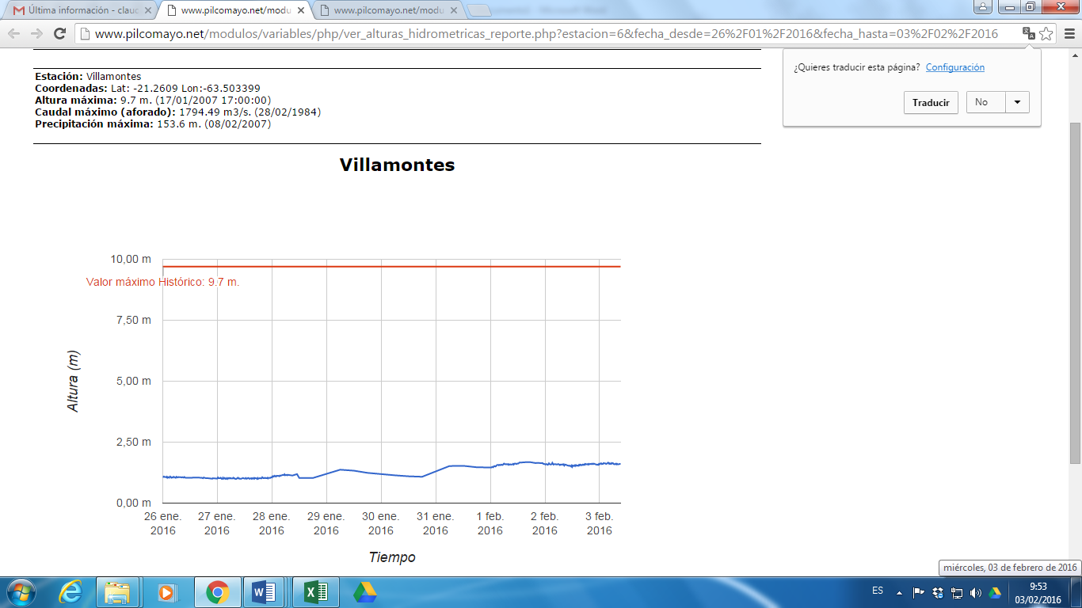
los niveles se mantuvieron prácticamente constantes durante el día
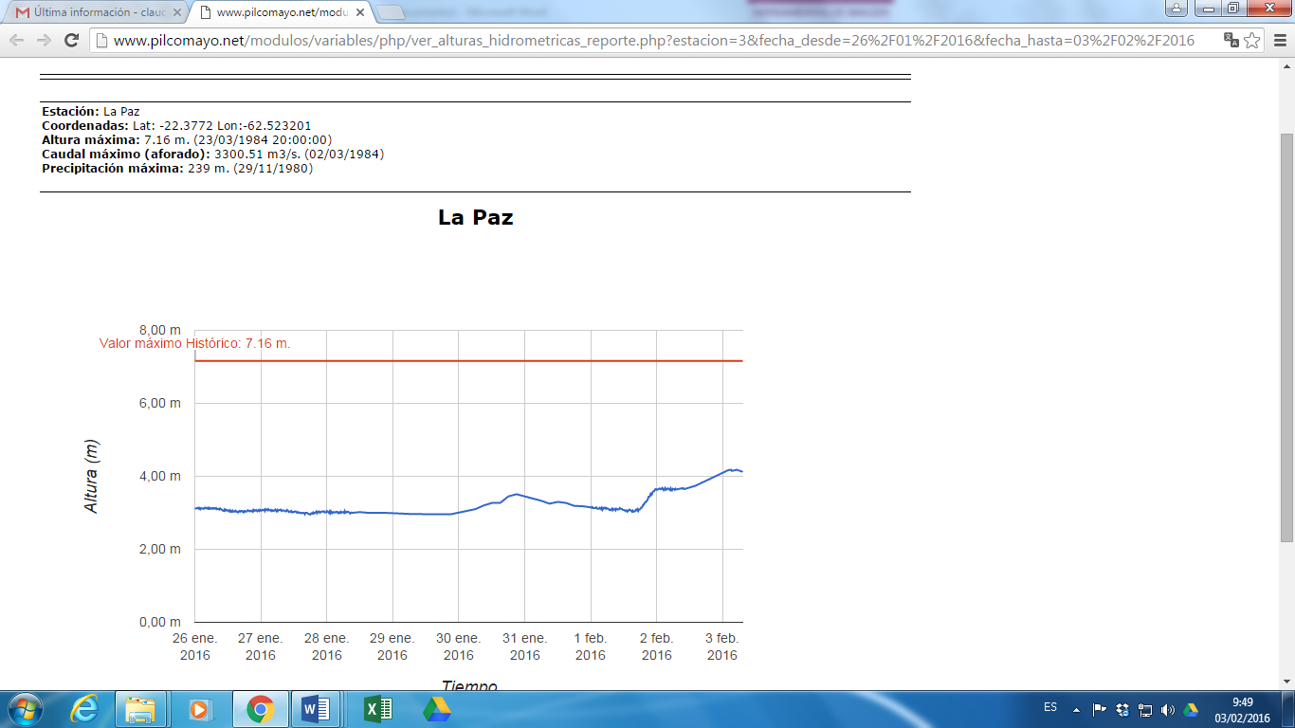
Se produjo un incremento en los caudales desde las 10:00 hs del 02feb hasta las 04:00 hs del 03feb producto de aportes ocurridos en el tramo entre VM y MLP

